INFORME POSICIONAMIENTO

Día1 He elegido para mi página Web una guía informativa del juego Asetto Corsa Competzione, va ser una web para encontrar información sobre:

* Como empezar
* Tipos de coche y cómo se comportan
* Tipos de frenada, técnicas para frenar y puntos de referencia
* Como crear una configuración para un coche en especial
* Los tipos de circuito que hay

Buscando en el buscador la palabra de nombre corta “asetto corsa competzione” me salen los siguientes resultados

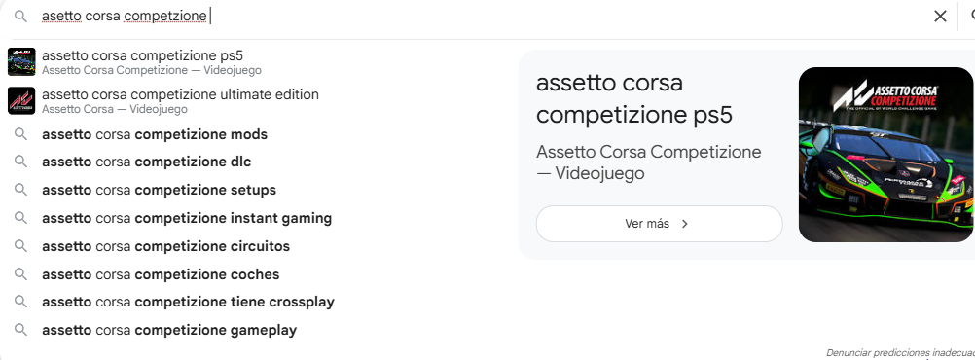

En Google trends he buscado el termino asetto corsa competzione, asetto corsa coches, asetto corsa ferrari

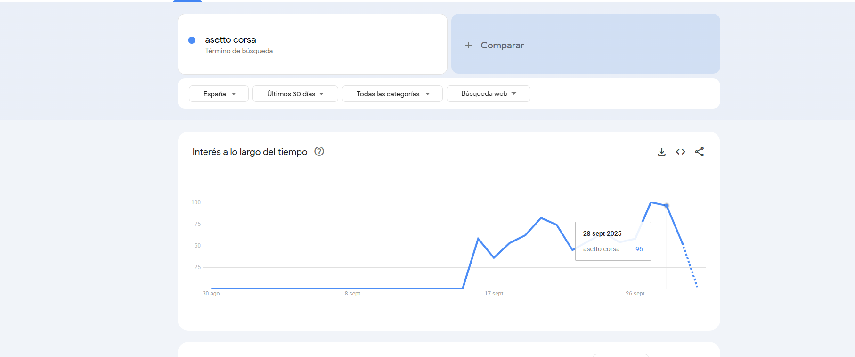

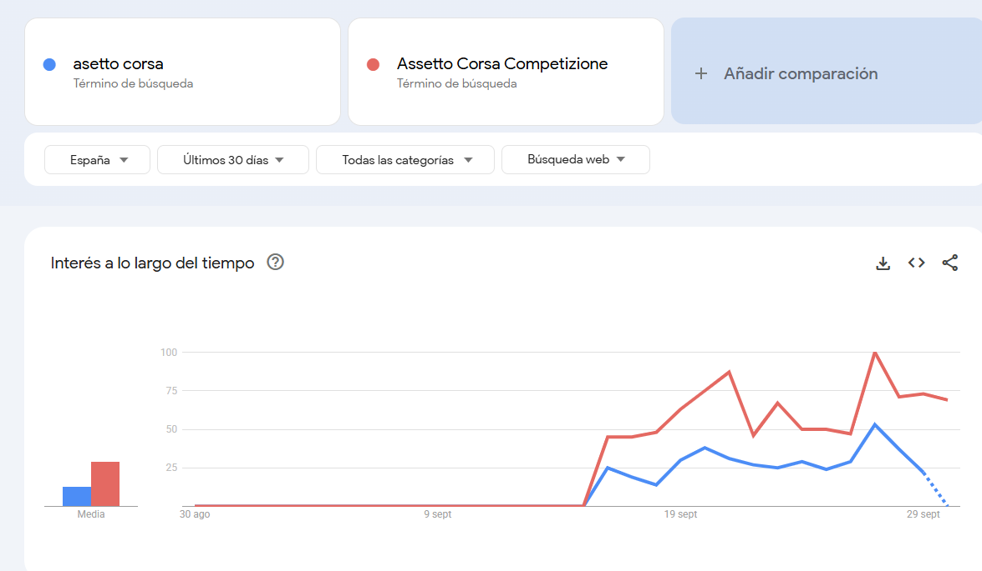

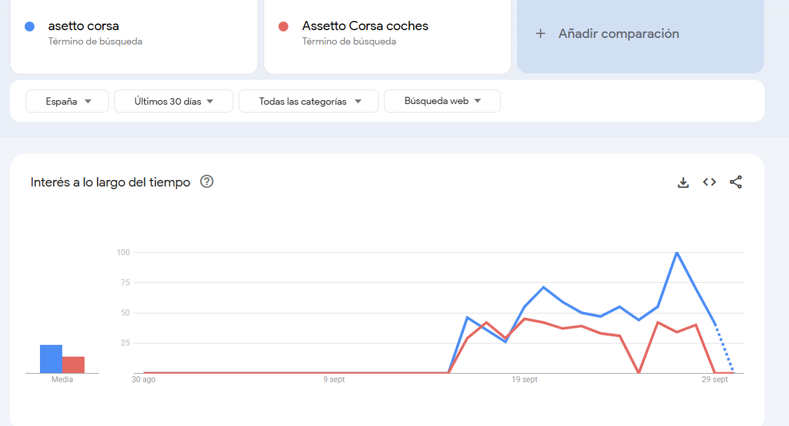

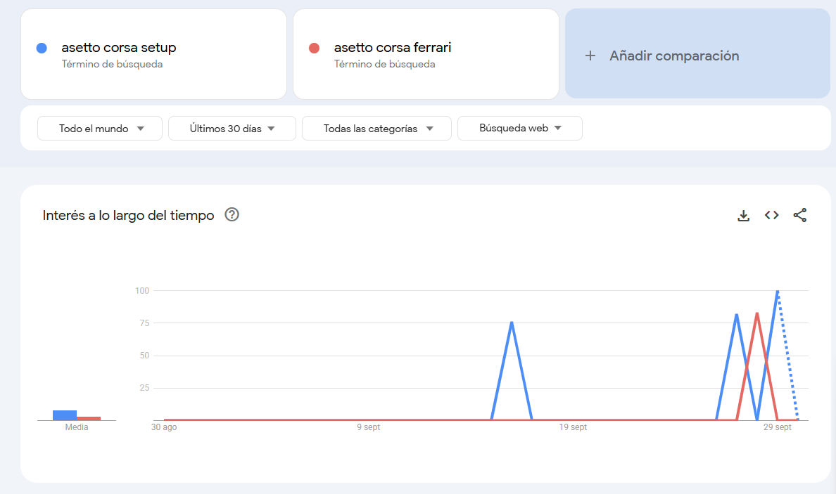

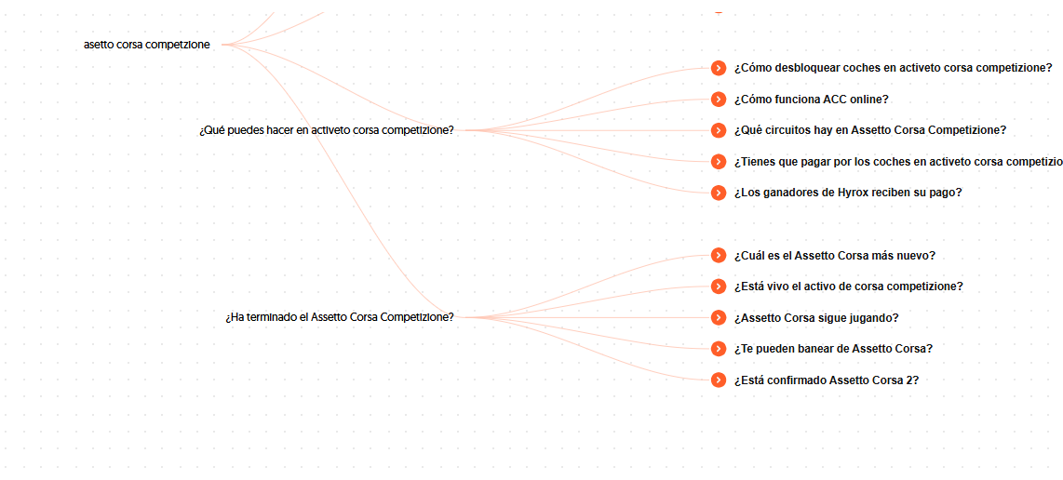

Dia 2

Usando la app [appneil](http://app.neilpatel.com/es/ubersuggest/overview?ai-keyword=asetto%20corsa&keyword=asetto%20corsa&lang=es&locId=2724&mode=keyword)

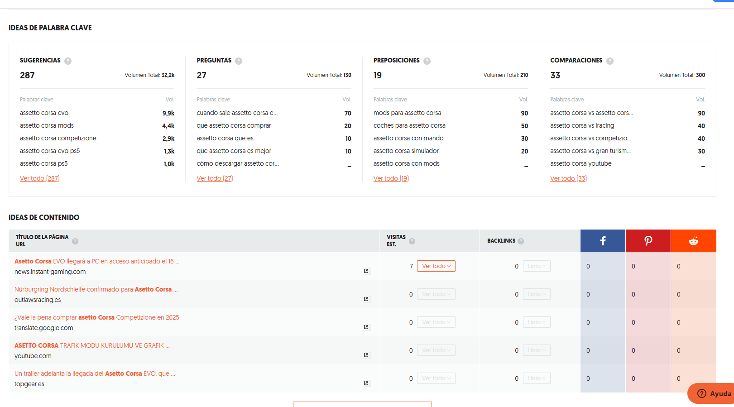

Ahora le he puesto el metadato “content” con la palabra clave

